**Ταξίδι στην Ουγκάντα, μεγάλο «μάθημα» για την ιεραποστολή**

[Νίκος Ευσταθίου](https://www.kathimerini.gr/author/nikos-eystathioy/)

26.12.2019 • 13:19

«Πάντοτε τους τόπους τους αγαπάμε εξαιτίας των ανθρώπων – και την Ουγκάντα την είχαμε αγαπήσει ήδη από μακριά» αναφέρει γαλήνια ο αρχιμανδρίτης Εφραίμ Παναούσης, αδελφός της Ιεράς Μονής Παναγίας Χρυσοπηγής Καπανδριτίου. Αφηγείται με στοργή στην «Κ» την ιστορία του πατρός Γεωργίου Νιόμπι, ενός φοιτητή θεολογίας που ταξίδεψε από την Ουγκάντα για να σπουδάσει στην Ελλάδα, και ο οποίος του πρότεινε το 2012 να ξεκινήσει μια οργανωμένη ιεραποστολή στο χωριό Λαγκούζι στην καρδιά της Αφρικής. Ο αρχιμανδρίτης εξομολογείται πως δεν γνώριζε πολλά πράγματα για τη χώρα, «πέρα από την ταπεινωτική φράση “Ουγκάντα” γίναμε που χρησιμοποιούσε ο κόσμος για να περιγράψει τα οικονομικά προβλήματα στη χώρα μας». Εμπνευσμένος από τις αφηγήσεις του πατρός Γεωργίου, και αποφασισμένος να βάλει ένα μικρό λιθαράκι φιλανθρωπίας, ο αρχιμανδρίτης ταξίδεψε το 2012 με μια ομάδα εθελοντών στη μακρινή χώρα.

Κάπως έτσι ξεκίνησε το συγκινητικό ταξίδι της ιεραποστολής της Ιεράς Μονής Παναγίας Χρυσοπηγής Καπανδριτίου, η οποία στα οκτώ της χρόνια έχει καταφέρει ήδη να αφήσει έναν γιγάντιο αντίκτυπο στην Ουγκάντα. Μέσα σε ένα χρόνο, χτίστηκε στο Λαγκούζι η εκκλησία του Αγίου Σπυρίδωνος, η οποία αποτελεί πνευματικό οίκο 700 πιστών που αγκαλιάζουν και δένονται όλο και περισσότερο με την Ορθοδοξία.

**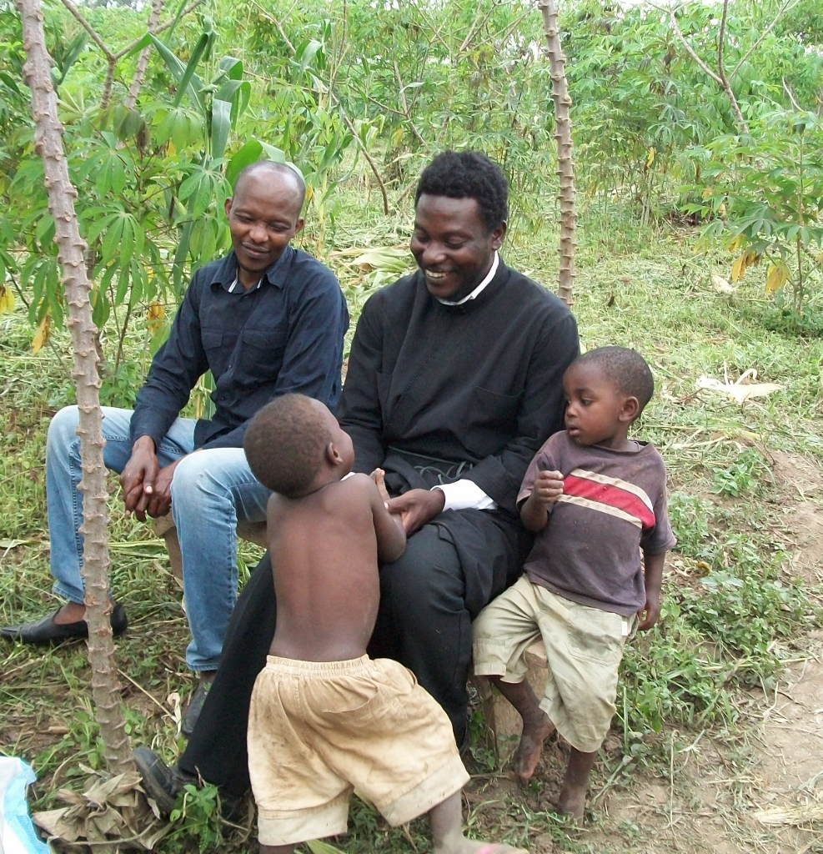  
Ο Γεώργιος Νιόμπι,  ένας φοιτητής θεολογίας που ταξίδεψε από την Ουγκάντα για να σπουδάσει στην Ελλάδα, και ο οποίος του πρότεινε το 2012 να ξεκινήσει μια οργανωμένη ιεραποστολή στο χωριό Λαγκούζι στην καρδιά της Αφρικής.**

Ωστόσο, ίσως το πιο διακριτό χαρακτηριστικό της ιεραποστολής είναι το γεγονός πως προσεγγίζει την εκκλησιαστική ζωή, όχι ως έννοια περιορισμένη από τη λατρευτική πράξη, αλλά ως φιλοσοφία βασισμένη στην οικοδόμηση μιας κοινότητας. Με το πέρασμα των χρόνων αγοράστηκε μία σημαντική έκταση γύρω από τον ναό όπου έχει κτιστεί ένα σχολείο, δύο μονάδες εκτροφής παραγωγικών ζώων αλλά και πολλά κτίρια που στεγάζουν αρκετούς πιστούς. Παράλληλα, είκοσι λεπτά από το Λουγκουζί έχει αγοραστεί έκταση 11 στρεμμάτων, η οποία καλλιεργείται ενισχύοντας την ιεραποστολή και παρέχει φαγητό για τους πιστούς και τις οικογένειές τους. Αντί για σπασμωδικές προσπάθειες, η ιεραποστολή φιλοδοξεί να οικοδομήσει μια βιώσιμη κοινότητα έτοιμη να σταθεί στα πόδια της.

Για τον πατέρα Εφραίμ, σημαντικότερος στόχος της ιεραποστολής είναι η παροχή των βασικότερων αναγκών σώματος και ψυχής: της παιδείας και της ιατρικής περίθαλψης. Από το 2012 ξεκίνησε πιλοτικά το πρόγραμμα «ΣπουδάΖΩ», το οποίο σήμερα δίνει τη δυνατότητα σε 300 παιδιά να πάνε στο σχολείο, καθώς τα δίδακτρα γι’ αυτό αναλαμβάνουν, με μόλις 150 ευρώ τον χρόνο, ελληνικές οικογένειες. Επιπλέον, κατά τη διάρκεια του καλοκαιριού εθελοντές της ομάδας «Από Καρδιάς» κατεβαίνουν στην καρδιά της Αφρικής στο πλαίσιο δύο δεκαπενθήμερων αποστολών μεταδίδοντας τις αρχές της ορθόδοξης πίστης αλλά και βοηθώντας στη βελτίωση της καθημερινότητας αυτών των ανθρώπων. Μαζί τους ταξιδεύουν πλέον και γιατροί, οι οποίοι εμβολιάζουν τα παιδιά της Ουγκάντας και παρέχουν ιατρικές συμβουλές στους νοσηλευτές της χώρας.

«Η λέξη ιεραποστολή είναι κατά μια έννοια ανακριβής και φορτισμένη, κουβαλάει πάνω της τη σκιά του ιμπεριαλισμού», αναφέρει ο πατήρ Εφραίμ. «Στην ουσία, στα ταξίδια μας στην Ουγκάντα είμαστε εμείς που βγαίνουμε κερδισμένοι από αυτή την αλληλεπίδραση. Όταν τελειώσει η διαδρομή αντιλαμβάνεσαι πως αυτό που οφείλεις σε αυτούς τους ανθρώπους, οι οποίοι απομυθοποιούν όλες τις πλαστές εμμονές μας, είναι ανεκτίμητο, δεν μπορεί να ζυγιστεί», συμπληρώνει, με την ταπεινότητα που τον χαρακτηρίζει. Δίπλα του, η Χριστίνα που συμμετέχει ως εθελόντρια από το 2015 γνέφει καταφατικά. «Δεν πηγαίνουμε στην Ουγκάντα για να βοηθήσουμε, αλλά για να γίνουμε εμείς οι ίδιοι πραγματικοί χριστιανοί», συμπληρώνει συγκινημένη, και εξιστορεί δεκάδες γεγονότα από τα ταξίδια της που τη συγκίνησαν και τη συγκλόνισαν, ενώ καθοδηγούν την πίστη της μέχρι σήμερα.

Ο πατήρ Εφραίμ καταλήγει εξηγώντας τη σημαντικότερη φιλοσοφία του προγράμματος, την ανοικτότητά του και την αλληλεγγύη προς κάθε άνθρωπο που έχει ανάγκη. «Τα προγράμματά μας δεν ζητούν πιστοποιητικά θρησκείας. Είναι ανοιχτά προς τους πάντες, και είμαι σίγουρος πως αυτό ακριβώς θα ήθελε ο Χριστός», δηλώνει ο αρχιμανδρίτης. Εξηγεί πως ανά τα χρόνια, στις ιατρικές αποστολές εμβολιασμού στα χωριά της Ουγκάντας, δεκάδες αλλόθρησκες μητέρες που ενδέχεται να φοράνε μαντίλα επισκέπτονται με τα παιδιά τους. «Μα ποιο ιδεώδες θα μας πρόσταζε να τους φερθούμε διαφορετικά; Δεν θα το ήθελε κανένας Θεός αυτό – και αν το ήθελε, σίγουρα δεν θα ήταν Θεός», αναφέρει αφοπλιστικά.

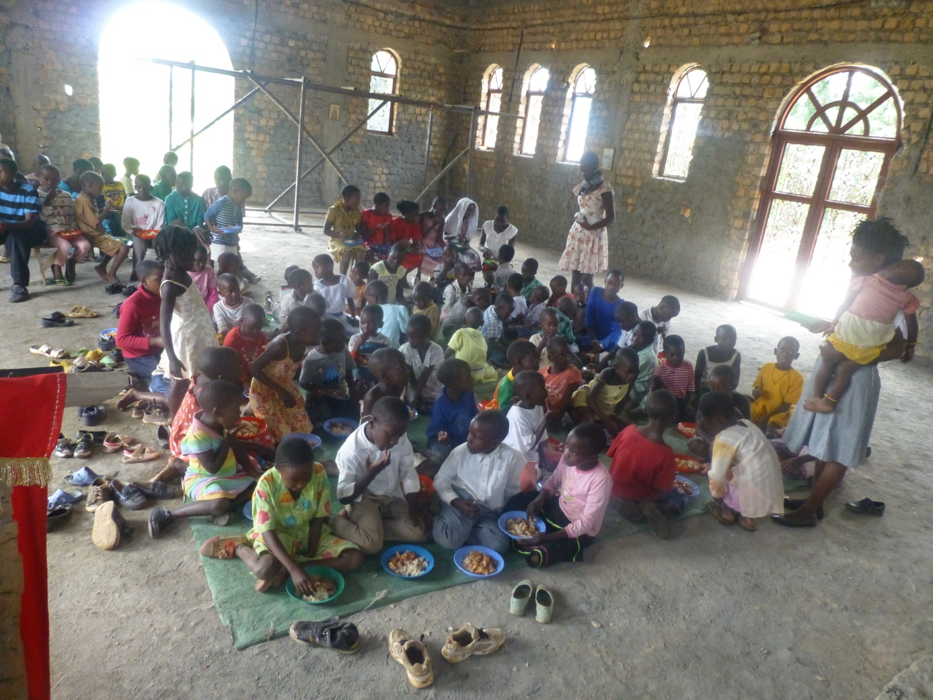

Πηγή: <https://www.kathimerini.gr/world/1057728/taxidi-stin-oygkanta-megalo-mathima-gia-tin-ierapostoli/>